SECTION INTERNATIONALE DE MONTPELLIER

DOSSIER

2013 / 2014

SOMMAIRE

1. LES SECTIONS INTERNATIONALES ESPAGNOLES EN FRANCE 3

1.1. Mapa de las Secciones Internacionales españolas en Francia. 3
1.2. La Loi française concernant les Sections Internationales: 4
1.3. Comparaison entre le système éducatif français et espagnol 7

2. SECTION INTERNATIONALE DE MONTPELLIER 8

2.1. Un peu d'histoire 8
2.1. Imágenes 9
2.3. Présentation du lycée Joffre. Son projet pédagogique 10

3. LA SECTION INTERNATIONALE ESPAGNOL DU COLLEGE JOFFRE ET LYCEE JOFFRE. 11

3.1. Objectifs de la section 11
3.2. ORGANISATION PÉDAGOGIQUE O.I.B. AU LYCEE JOFFRE- Section Internationale Espagnol du Lycée Joffre. 11
3.3. LES ELEVES DE LA SECTION INTERNATIONALE ESPAGNOLE A JOFFRE. RESULTATS. 14

1. LES SECTIONS INTERNATIONALES ESPAGNOLES EN FRANCE

Les Options Internationales du Baccalauréat (O.I.B.) sont répandues sur l'ensemble du pays et assurent un enseignement multiculturel, avec des professeurs natifs, et une excellente maîtrise de 3 langues modernes.
En accord avec le programme O.I.B., les Sections Internationales Espagnol ont été crées en France par protocole bilatéral des Ministères de l’Éducation des deux pays.

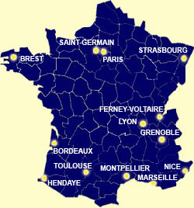
1.1. Carte des Sections Internationales espagnoles en France

1.2. La Loi française concernant les Sections Internationales:

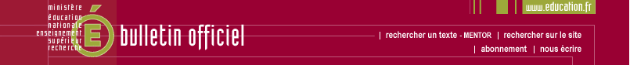

accueilbulletin officiel [B.O.] n° 38 du 17 octobre 2006 - sommaireMENE0601958A

Enseignements élémentaire et secondaire
SECTIONS INTERNATIONALES
Sections internationales de lycée
NOR : MENE0601958A
RLR : 520-9b
ARRÊTÉ DU 28-9-2006 JO DU 29-9-2006
MEN
DGESCO A1-3

Vu code de l’éducation ; D. n° 81-594 du 11-5-1981 ; A. du 15-9-1993 mod. ; avis du CSE du 10-7-2006

Article 1 - L’admission des élèves dans une section internationale de lycée est prononcée par l’inspecteur d’académie, directeur des services départementaux de l’éducation nationale sur proposition du chef d’établissement au vu d’un dossier de candidature et des résultats à un examen.

Article 2 - Le dossier doit comporter les pièces justifiant les conditions d’admission suivantes:
- pour les élèves français, être issus d’une section internationale de collège ou avoir effectué tout ou partie de leur scolarité dans un pays où est parlée la langue de la section ou attester d’un niveau suffisant dans la langue de la section ;
- pour les élèves étrangers, attester d’une connaissance suffisante de la langue de la section et du français.

Article 3 - Pour les élèves français, l’examen d’aptitude à suivre les enseignements dispensés en langue étrangère se compose d’une épreuve écrite et d’une épreuve orale.
Pour les élèves étrangers, l’examen évaluant la connaissance du français se compose d’une épreuve écrite et d’une épreuve orale.

Article 4 - Le chef d’établissement désigne les examinateurs pour les différentes épreuves.

Article 5 - Au vu du dossier et des résultats obtenus à l’examen, le chef d’établissement arrête la liste des élèves dont il propose l’admission dans la section internationale à l’inspecteur d’académie, directeur des services départementaux de l’éducation nationale.

Article 6 - L’enseignement spécifique dispensé dans les sections internationales prépare les élèves à présenter soit l’option internationale du baccalauréat (OIB), soit un baccalauréat binational.
Article 7 - Dans les sections internationales préparant à l’option internationale du baccalauréat (OIB), les aménagements de programmes concernent la seule discipline non linguistique histoire-géographie. Cet aménagement est fixé après concertation avec le pays ou l’organisme intéressés au fonctionnement de la section et précisé par arrêté du ministre chargé de l’éducation de façon à tenir compte à la fois des exigences du programme français en vigueur dans les classes correspondantes et de celles des programmes dispensés dans les mêmes classes du ou des pays étrangers concernés. Cet enseignement, d’une durée totale de quatre heures par semaine, est assuré pour moitié par un enseignant français, pour moitié par un enseignant étranger.

Article 8 - Les élèves qui ont suivi en classes de première et terminale les enseignements d’une section internationale de lycée peuvent, s’ils le souhaitent, se présenter à l’option internationale du baccalauréat général qui sanctionne les études spécifiques qu’ils ont effectuées.

Article 9 - Les épreuves de l’option internationale peuvent être subies dans toutes les séries du baccalauréat général.
Sous réserve des dispositions prévues à l’article suivant, les candidats à l’option internationale du baccalauréat subissent les épreuves correspondant à leur série, telles qu’elles sont prévues par l’arrêté du 15 septembre 1993 susvisé, à l’exception des épreuves de première langue vivante et d’histoire-géographie qui font l’objet d’épreuves spécifiques.
L’épreuve de première langue vivante consiste, pour les trois séries, en une composition écrite dans la langue de la section d’une durée de quatre heures affectée du coefficient 6 dans la série littéraire, 5 dans les séries économique et sociale et scientifique, et en une interrogation orale affectée du coefficient 4 dans chacune des trois séries. Ces épreuves portent sur la langue, la littérature et la civilisation du ou des pays où est parlée la langue de la section internationale.
L’épreuve d’histoire et géographie porte sur le programme aménagé enseigné dans la section internationale dont est issu le candidat. Cette épreuve consiste, pour toutes les séries, en une épreuve écrite rédigée, au choix du candidat, en français ou dans la langue nationale de la section, d’une durée de quatre heures et affectée du coefficient 5 dans les séries L et ES, 4 dans la série S, et en une épreuve orale dans la langue nationale de la section, affectée du coefficient 3 dans les séries L et S, 4 dans la série ES.
À l’épreuve écrite, le candidat traite un des deux sujets d’histoire et un des deux sujets de géographie proposés à son choix. Il compose sur le sujet d’histoire et sur le sujet de géographie dans la même langue.

Article 10 - Les candidats à l’option internationale du baccalauréat des séries littéraire et économique et sociale ne peuvent subir, au titre de l’enseignement de spécialité, une épreuve de langue vivante renforcée dans la langue de la section internationale dont ils sont issus. Ils sont autorisés à choisir à ce titre leur langue vivante 2.

Article 11 - Dans les sections internationales préparant à un baccalauréat binational, la ou les deux disciplines non linguistiques pouvant faire l’objet d’aménagements et les modalités de ces aménagements (programme, horaire, langue d’enseignement) sont fixées, après concertation avec le pays ou l’organisme intéressés au fonctionnement de la section et précisées par arrêté du ministre chargé de l’éducation.

Article 12 - Les élèves qui ont suivi en classe de première et terminale les enseignements d’une section internationale préparant un baccalauréat binational peuvent, s’ils le souhaitent se présenter au baccalauréat binational qui sanctionne les études spécifiques qu’ils ont effectuées.
Un certificat de scolarité attestant notamment des enseignements particuliers suivis est délivré aux élèves qui en font la demande s’ils quittent le lycée avant le baccalauréat.

Article 13 - Le baccalauréat binational prend la forme soit de la délivrance simultanée du diplôme du baccalauréat et du diplôme de fin d’études secondaires du pays partenaire, soit de la délivrance du diplôme du baccalauréat assorti d’une certification ouvrant accès à l’enseignement supérieur du pays partenaire.
Le baccalauréat binational peut être présenté dans toutes les séries du baccalauréat général.
Les candidats au baccalauréat binational subissent les épreuves correspondant à leur série telles qu’elles sont prévues par l’arrêté du 15 septembre 1993 susvisé, à l’exception de celles de la partie aménagée de l’examen définie, après concertation,
avec le pays partenaire ou l’organisme intéressés.

Article 14 - Les candidats au baccalauréat binational des séries littéraire et économique et sociale ne peuvent subir, au titre de l’enseignement de spécialité, une épreuve de langue vivante renforcée dans la langue de la section internationale dont ils sont issus. Ils sont autorisés à choisir à ce titre leur langue vivante 2.

Article 15 - Un certificat de scolarité attestant notamment des enseignements particuliers suivis est délivré aux élèves qui en font la demande s’ils quittent le lycée avant le baccalauréat.

Article 16 - Ces dispositions entrent en vigueur à compter de la rentrée scolaire 2007.
L’arrêté du 11 mai 1981 relatif aux sections internationales de lycée est abrogé à compter de cette date.

Article 17 - Le ministre de l’éducation nationale, de l’enseignement supérieur et de la recherche est chargé de l’application du présent arrêté, qui sera publié au Journal officiel de la République française.

Fait à Paris, le 28 septembre 2006
Pour le ministre de l’éducation nationale, de l’enseignement supérieur et de la recherche
et par délégation,
Le directeur général de l’enseignement scolaire
Roland DEBBASCH

Ministère de l'éducation nationale, de l'enseignement supérieur et de la recherche

1.3. Comparaison entre le système éducatif français et l´espagnol

SYSTEME FRANÇAIS |  | SISTEMA ESPAÑOL
 | CLASSE |  |  | CURSO | EDAD
LYCÉE | Terminale | IES  Instituto  Educación Secundaria | Bachillerato | 2º | 17
LYCÉE | Premiére | IES  Instituto  Educación Secundaria | Bachillerato | 1º | 16
 | 2de | IES  Instituto  Educación Secundaria | ESO  Educación Secundaria  Obligatoria | 4º | 15
COLLÈGE | 3ème | IES  Instituto  Educación Secundaria | ESO  Educación Secundaria  Obligatoria | 3º | 14
COLLÈGE | 4ème | IES  Instituto  Educación Secundaria | ESO  Educación Secundaria  Obligatoria | 2º | 13
COLLÈGE | 5ème | IES  Instituto  Educación Secundaria | ESO  Educación Secundaria  Obligatoria | 1º | 12
COLLÈGE | 6ème | COLEGIO  (Primaria) |  | 6º | 11
ÉCOLE | CM 2 |  |  | 5º | 10
ÉCOLE | CM 1 |  |  | 4º | 9
ÉCOLE | CE 2 |  |  | 3º | 8
ÉCOLE | CE1 |  |  | 2º | 7
ÉCOLE | CP |  |  | 1º | 6

2. SECTION INTERNATIONALE DE MONTPELLIER

La Section Internationale Espagnole de Montpellier a son siège au Lycée-Collège Joffre.

2.1. Un peu d'histoire
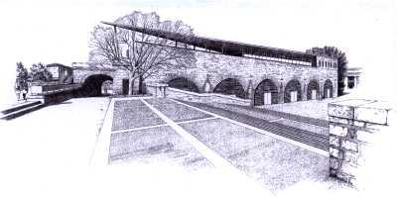
Créé par la loi générale sur l’instruction publique du 11 floréal an X (1 mai 1802) proclamée par Bonaparte, premier consul. « Article 1 : l’instruction sera donnée dans les lycées. Article 10 : on enseignera dans les lycées les langues anciennes, la rhétorique, la logique, la morale et les éléments des sciences mathématiques et physiques », il sera d'abord installé dans l’ancien collège des Jésuites, fondé en 1630, et inauguré le 16 ventôse an XII (7 mars 1804).
Il connaît sa première rentrée de lycée « impérial » le 12 brumaire an XIII (3 novembre 1804) mais se révèle, dès le XIXème, trop petit et déménage en 1947 dans la Citadelle, ancienne place forte construite entre 1624 et 1627 sur l’ordre du roi Louis XIII pour surveiller la ville après plusieurs révoltes. La première rentrée scolaire y aura lieu le 10 octobre 1948, le transfert des derniers internes ne s'achevant qu'en octobre 1959.
L’ensemble des bâtiments a depuis été reconstruit, de nouveaux bâtiments ajoutés, dont le collège. La poudrière du Bastion Montmorency est aujourd'hui piscine et gymnase, le Centre d’Information et d’Orientation ferme le Bastion Ventadour, le Bastion de la Reine accueille le CRDP. Professeurs, administration et direction sont hébergés dans les anciennes casemates.
La cité scolaire Joffre, collège, lycée et classes préparatoires aux Grandes Ecoles, occupe 15 hectares et constitue, au cœur de Montpellier, un élément du patrimoine architectural et historique de la ville. Le mathématicien et philosophe Auguste Comte, l'écrivain André Gide, les poètes Paul Valery et André Chamson, le physicien et prix Nobel 1992 Georges Charpak, y furent élèves. L'historien Emmanuel le Roy Ladurie, y enseigna entre 1953 et 1958.

2.1. Images

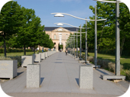 | 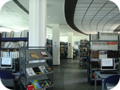 | 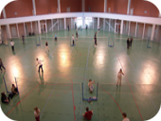
Extérieurs | C.D.I. | Equipements sportifs

Vue aérienne du Lycée Joffre

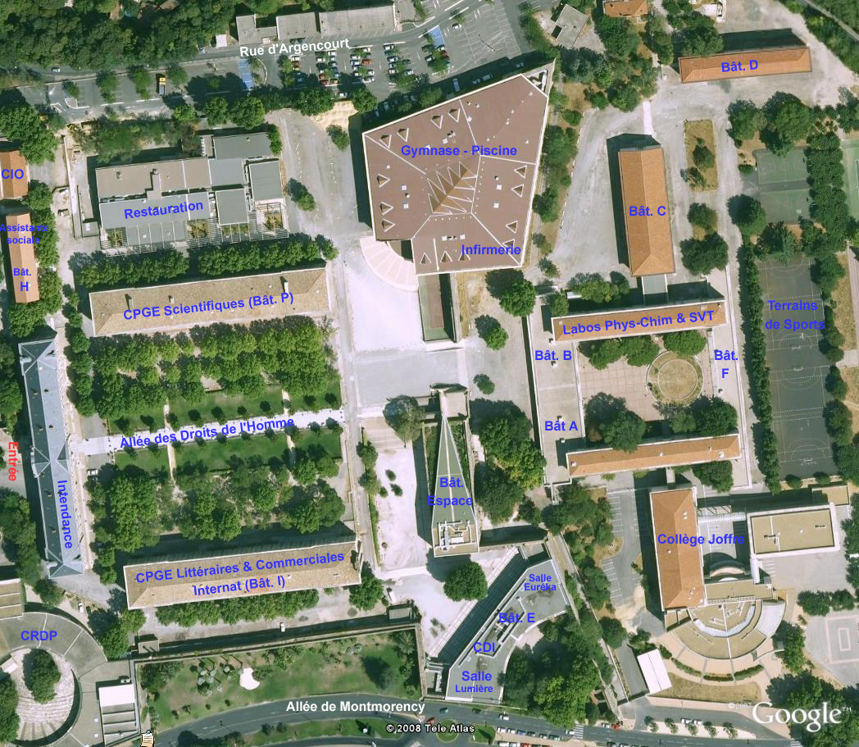

2.3. Présentation du lycée Joffre. Son projet pédagogique
Le lycée Joffre est solidement établi au sein de la citadelle bâtie sous le règne de Louis XIII. Il est relié à l’esplanade et à la place la Comédie par la passerelle Auguste Comte. Riche de son second cycle aux options et ateliers très diversifiés, de ses classes préparatoires aux Grandes Ecoles scientifiques, littéraires et économiques, du rayonnement de ses sections européenne et internationale, il accueille, à chaque rentrée, 2 500 élèves dans ce cadre exceptionnel au cœur de la cité.
Le Lycée Joffre (du nom du maréchal Joseph Joffre) est l'un des principaux lycées de Montpellier, en France. L'établissement forme une cité scolaire comprenant un collège, un lycée et des classes préparatoires aux grandes écoles. L'ensemble accueille près de 4 000 élèves de la classe de sixième aux classes préparatoires.
Le projet pédagogique affiche trois priorités : assurer la réussite scolaire des élèves, promouvoir une éducation humaniste, généreuse et fondée sur les valeurs de la République, favoriser l’apprentissage d’une autonomie bien assumée dans une liberté bien comprise.
Fort de sa tradition et de ce dynamisme, le lycée Joffre confirme sa position d’établissement d’excellence par ses remarquables résultats au Baccalauréat et aux concours des Grandes Ecoles qui confirment la pertinence du projet pédagogique et confortent ses personnels dans la voie engagée.

Géographie
Le lycée Joffre est situé au cœur même de la ville de Montpellier, jouxtant la célèbre place de la Comédie, sur l'Esplanade, à côté du centre des congrès du Corum. La gare et le centre commercial « le Polygone » se trouvent également à proximité. Les grandes librairies de la ville, ainsi que la médiathèque sont toute proches. Concernant le tramway, le lycée Joffre est très bien desservi, car situé assez près des arrêts du Corum et de la Comédie.

3. LA SECTION INTERNATIONALE ESPAGNOL DU COLLEGE JOFFRE ET LYCEE JOFFRE.

3.1. Objectifs de la Section.

- Préparer les élèves aux brevet et baccalauréat – option internationale
- Favoriser et développer l’accès à un niveau de bilinguisme qui permette aux élèves de se mouvoir sans difficulté dans toutes les situations de communication et d’entreprendre des études universitaires en France et en Espagne.
- Approfondir l’étude des cultures du monde hispanique.
- Stimuler un regard positif des élèves sur les pays et les régions qui constituent le contexte social de l’Espagnol, utilisé par 400 millions de personnes.
- Permettre aux élèves d´obtenir le double diplôme : celui du Baccalauréat français et celui du Bachillerato espagnol.

3.2. ORGANISATION PÉDAGOGIQUE O.I.B. AU LYCEE JOFFRE- Section Internationale Espagnol du Lycée Joffre.

L’enseignement est assuré par des professeurs espagnols nommés par le Ministère de l’Éducation Espagnol. Les matières de la Section sont enseignées par des professeurs français et des professeurs espagnols, spécialistes sélectionnés et rémunérés par le Ministère de l'Education espagnol.

MATIERES ET HORAIRES:

SECONDE
Les élèves qui choisissent l'Option Internationale Espagnol suivent, en plus des enseignements communs:
- 4 h de cours de littérature espagnole
- 2 h de cours d'histoire-géographie en espagnol
A l'issue de la Seconde, les élèves peuvent choisir, indifféremment, selon leur projet personnel les séries L, ES ou S. Les élèves provenant de chaque filière ont en commun les 2 matières OIE : Littérature espagnole et Histoire-Géographie.
Le passage de la Troisième à la Seconde en Section Internationale n´est pas automatique. A la fin de la Troisième en Section Internationale au Collège Joffre, le conseil de classe de fin d'année émet avis et conseil sur la poursuite du cycle secondaire avec ou sans l'Option Internationale Espagnol. La décision in fine appartient en la matière au chef d'établissement.

PREMIERE et TERMINALE
Les élèves qui choisissent l'option internationale espagnole suivent l'enseignement commun de leur série respective. Ils suivent en plus :
- 4h de littérature espagnole.
- 2h d'histoire-géographie en espagnol.
Les programmes de ces deux matières (Littérature espagnole et Histoire-Géographie) ont été élaborés et accordés par les autorités académiques des deux pays.

BACCALAUREAT O.I.B.
La Section prépare les élèves au Baccalauréat français Option Internationale.
Les coefficients des épreuves du BAC O.I.B. sont élevés :

BAC L | BAC ES | BAC S
LITERATURA 10  (6 écrit ,4 oral) | LITERATURA 10  (6 écrit, 4 oral) | LITERATURA 9  (5 écrit, 4 oral)
HISTORIA 8  (5 écrit, 3 oral) | HISTORIA 8  (5 écrit, 3 oral) | HISTORIA 7  (4 écrit, 3 oral)

- L’épreuve de Littérature consiste, pour les trois séries, en une composition écrite dans la langue de la Section d’une durée de 4 heures, et en une interrogation orale d’une durée de 30 minutes de préparation, et de 30 minutes d’exposé dans la langue de la Section.
- L’épreuve d’Histoire et Géographie consiste, pour les trois séries, en une épreuve écrite d’une durée de 4 heures et en une épreuve orale dans la langue de la Section d’une durée de 20 minutes de préparation, et de 20 minutes d’exposé.

Pour d’autres renseignements concernant les programmes du Ministère de l’Éducation Espagnol :
http://www.mec.es/sgci/fr/es/home/index.shtml
Le diplôme espagnol du Bachiller est décerné aux élèves des Sections Internationales s'ils remplissent les conditions établies par le Ministère de l'Education et s'ils en font la demande.

Références légales:
- Décret Royal 1027/1993 du 25 juin 1993
- Arreté du 28 septembre 2006 relatif aux sections internationales de lycée
- BO. Spéciale nºl du 4 février 2010 portant sur la réforme des lycées.
- BO. nº 13 du 29 mars 2012 portant sur le programme de l'enseignement de l'histoire géographie dans les classes de terminales conduisant au baccalauréat général option internationale.
Cette Section s'adresse avant tout aux élèves particulièrement motivés par l'étude de la langue et de la civilisation espagnole.
Elle permet « a des élèves étrangers et a des élèves français d'acquérir ensemble une formation impliquant l'utilisation progressive d'une langue étrangère dans certaines disciplines» (article D.421- 131 du Code de l'Education) et «de former des élèves froncis à la pratique approfondie d'une langue étrangère, en particulier par l'utilisation de cette langue dans certaines disciplines » (article D.421-132 du Code de l'Education).
Dans les Sections Internationales, les enseignements sont dispensés conformément aux programmes en vigueur dans les classes considérées. Des aménagements sont apportés au programme d'enseignement de la discipline non linguistique enseignée dans la section et fixés par arrêté du ministre. Un enseignement de la langue et de la littérature est dispensé en supplément des enseignements de droit commun. Son programme est fixé par arrêté du ministre.

3.3. LES ELEVES DE LA SECTION INTERNATIONALE ESPAGNOLE A JOFFRE

Années | 2013  /14 | 2012  /13 | 2011  /12 | 2010  /11 | 2009  /10 | 2008  /09 | 2007  /08
Nombre d´élèves. | 206 | 196 | 203 | 250 | 224 | 247 | 209

ANNEE 2103-2014 : Nombre total d´élèves: 206

6ème: 30 élèves
5ème: 30 élèves
4ème: 28 élèves
3ème: 30 élèves
2de: 37 élèves
1ère : 22 élèves
Terminale: 29 élèves

Origine des élèves de la Section :

Année 2013-14 : nombre d´élèves 206, dont

- 116 élèves sont d´origine française sans ascendance espagnole ou hispanoaméricaine.
- 31 élèves sont d´origine française avec ascendance espagnole ou hispanoaméricaine.
- 27 élèves possèdent et la nationalité française et la nationalité espagnole.
- 13 élèves possèdent et la nationalité française et la nationalité d´un pays hispanoaméricain.
- 1 élève hispanoaméricain.
- 3 élèves espagnols.
- 19 élèves sont provenants d´autres pays.

Resultats:

Pourcentage d´élèves qui obtiennent le diplôme du Brévet: 100%.
Pourcentage d´élèves qui obtiennent le diplôme du BAC : 90 %
Mentions au Brévet: 90%
Mentions au BAC: 90 %.

Résultats de l´année 2011- 2012:

Brevet: 30 élèves,
Mentions: 29
Mentions très bien: 9
Mentions bien: 17
Mentions assez bien: 3
Admis : 1

BAC: 20 élèves
Mentions: 18
Mention très bien: 9
Mention bien: 4
Mention assez bien : 5
Félicitations du Jury: 2 (1 élève à moyenne supéreure à 18/20 – 1 élève à moyenne 20/20)

Résultats de l´année 2012-2013:

BREVET: 31 élèves
Mentions: 31
Mention TRES BIEN: 17
MENTION BIEN: 10
MENTION ASSEZ BIEN: 4

Résultats au BAC 2012-2013:

EXAMEN | Nota media | -10 | 10-13 | +13
Lengua y Literat.  Ecrit | 14 | 00 | 08 | 11
Lengua y Literat.  Oral | 14,5 | 00 | 04 | 16
Historia  Ecrit | 14 | 00 | 8 | 11
Historia  Oral | 14,10 | 2 | 7 | 13

Niveau d´ excellence académique dans l´année 2012-2013

BAC 2012-13: 19 élèves
Mentions 17
Mention TRES BIEN: 7
Mention BIEN: 9
Mention ASSEZ BIEN: 1
FELICITATIONS DU JURY: 1 (1 élève à moyenne supérieure à 18/20).
NOMBRE D´ ELEVES D ´O.I.B. QUI CONTINUENT LEURS ETUDES EN PREPA : 17

